**测试结果**

第1关：基本测试

用明文1010001110110000 ，密钥0000011010101011 进行加密操作，得到密文0011010100111110

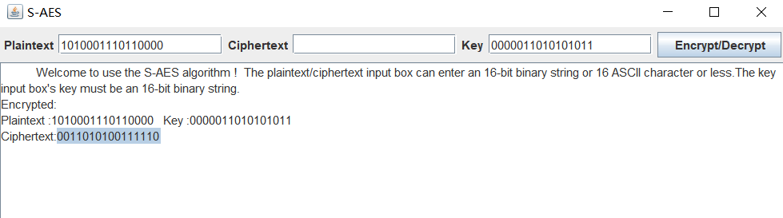

第2关：交叉测试：

我们与另一组同学进行了测试，在明文为1010001110110000，密钥为0000011010101011 的情况下，得到的密文均为0011010100111110。

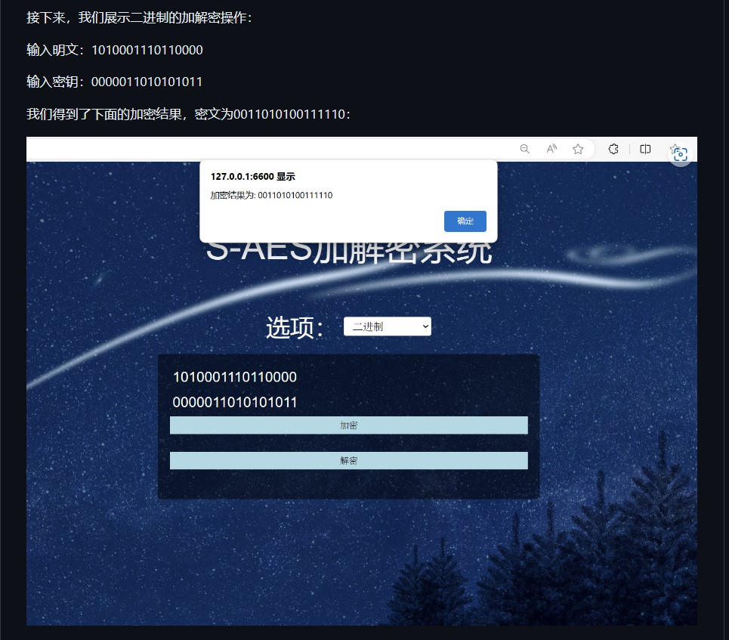



第3关：扩展功能：

对字母pp进行加密，使用密钥kk，得到密文1001011010000011。

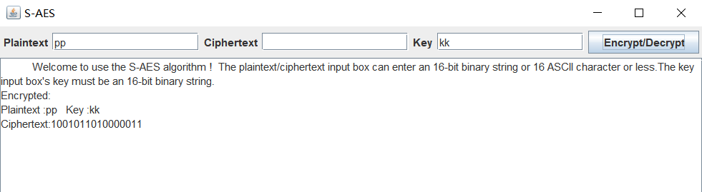

第4关：多重加密：

3.4.1双重加密：

明文：0111000001110000密钥：scjm密文：0100100011110011

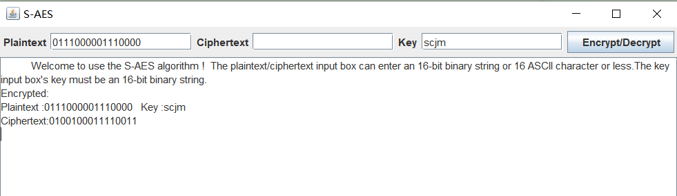

第5关：工作模式：